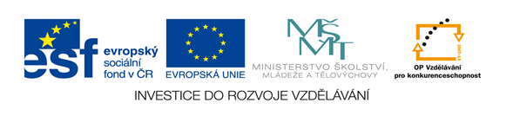
Název projektu: Moderní škola
Registrační číslo projektu: CZ.1.07/1.4.00/21.2511
Škola: Základní škola, Česká Lípa, Školní 2520, příspěvková organizace
Číslo klíčové aktivity: III/2
Sada: VY_32_INOVACE_ DHK1/3
Druh učebního materiálu: pracovní list
Cílová skupina: žáci 2. stupně základní školy
Typická věková skupina: 12 až 13 let
Předmět: dějepis
Ročník: 6.
Anotace: Tento učební materiál je zaměřen na znalostní dovednosti o historii nejstarších států, slouží k opakování a procvičování. Vybraní žáci pracují u interaktivní tabule v programu SMART, doplňují, vyškrtávají, přesunují, apod. Ostatní žáci pracují s namnoženými pracovními listy.
Klíčová slova: hieroglyfy, Tutanchámon,balzamování, mumie, egyptské vědy, Chufuova (Cheopsova) pyramida
Speciální vzdělávací potřeby: učebnice, dějepisný atlas
Datum 19. 11. 2011
Zdroje: autorem materiálu a všech jeho částí, není-li uvedeno jinak, je Mgr. Hana Kobulejová,
http://cs.wikipedia.org/wiki/Soubor:Mummy_Louvre.jpg

STAROVĚK
EGYPT II.
KULTURA STAROVĚKÉHO EGYPTA
Egypt – vyspělý stát, k jehož správě a řízení bylo nutné písmo.
Písmo – hieroglyfy (posvátné písmo – obrázkové.) Tesalo se do kamene.
Pro běžné účely vytvořili Egypťané jednodušší písmo – značky.
Počet značek – až 700. Psali jím na papyrus úřední záznamy, literární díla.
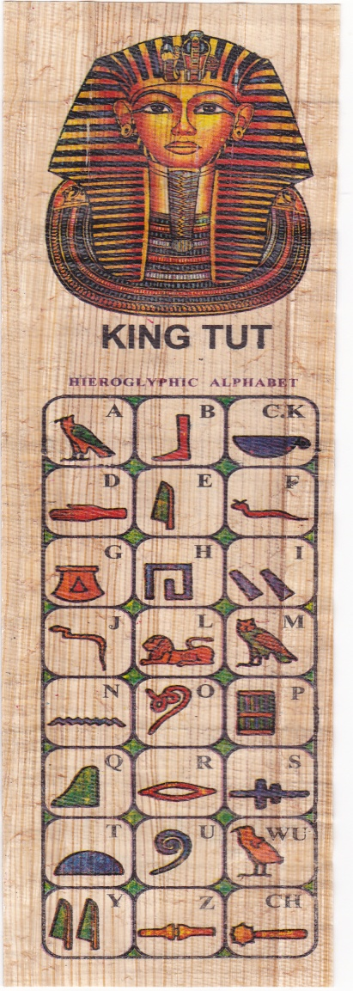
- Egyptským písmem napiš své jméno

……………………………………………………………

……………………………………………………………..

2. úkol
Egypťané pro faraony stavěli pyramidy, největší z nich je pyramida krále Chufua
(výška147 metrů). Ne všichni faraoni byli pohřbeni v pyramidě, někteří odpočívají
v podzemních hrobkách. Objevení jedné z nich se stalo archeologickou událostí 20. sto-
letí. V tajence najdeš jméno tohoto faraona.
1.
2.
3.
4.
5.
6.
7.
8.
9.
10.

Tajenka …………………………………………………………

1. | PATŘÍCÍ EGYPTU
2. | MATERIÁL POUŽÍVANÝ K ZÁPISU TEXTŮ
3. | EGYPŤANÉ ZABÝVAJÍCÍ SE STAVBOU CHRÁMŮ, MĚST, PYRAMID
4. | EGYPTSKÝ POSVÁTNÝ BROUK
5. | EGYPTSKÝ VELETOK
6. | NEJVĚTŠÍ PYRAMIDA V EGYPTĚ /VELKÁ PYRAMIDA/
7. | EGYPTSKÝ VYNÁLEZ - POMŮCKA SLOUŽÍCÍ K ROZVRŽENÍ ROKU
8. | EGYPTSKÁ HISTORICKÁ STAVBA VE TVARU JEHLANU
9. | VÝZNAMNÁ VLÁDKYNĚ EGYPTA
10. | DO JAKÉHO MOŘE SE VLÉVÁ NIL

3. Doplň, jaké vědy Egypťané znali:
a / uměli počítat………………………………………………………………………..
b / uměli vyměřit rozměry polí a kanálů ………………………………………………
c / uměli postavit domy, města, pyramidy……………………………………………..
d / znali hvězdy a planety ………………………………………………………………
e / uměli operovat a léčit nemocné ……………………………………………………..
4. Popiš s pomocí slov – soda, sůl, vnitřnosti, pryskyřice, balzam, obinadla – proces
balzamování………………………………………………………………………….
………………………………………………………………………………………..
…………………………………………………………………………………………

5. Proč Egypťané těla balzamovali?
Zatrhni správnou odpověď: a / Věřili, že duše zemřelého se uchová jen potud, kdy budou
uchovány tělesné pozůstatky
b/ Z úcty k zemřelému
c/ Aby si balzamovači vydělali peníze
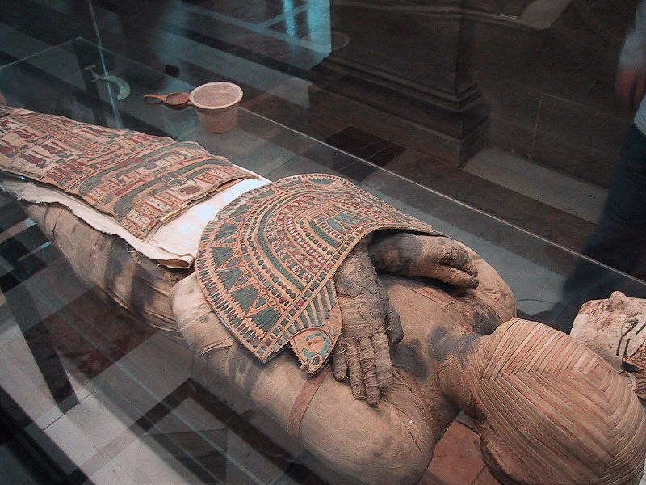

ŘEŠENÍ:
STAROVĚK
EGYPT II.
KULTURA STAROVĚKÉHO EGYPTA
- Egyptským písmem napiš své jméno / Každý žák píše své jméno/
2. úkol

1. |  |  |  |  |  | E | G | Y | P | T | S | K | Ý
2. |  |  |  |  |  | P | A | P | Y | U | S
3. |  |  |  |  | S | T | A | V | I | T | E | L | É
4. |  |  |  |  |  | S | K | A | R | A | B | E | U | S
5. |  |  |  |  |  |  |  |  |  | N | I | L
6. |  |  |  |  |  |  |  |  |  | CH | E | O | P | S | O | V | A
7. |  |  |  | K | A | L | E | N | D | Á | Ř
8. |  |  |  |  |  | P | Y | R | A | M | I | D | A
9. |  |  |  |  |  |  | K | L | E | O | P | A | T | R | A
10. | S | T | Ř | E | D | O | Z | E | M | N | Í | H | O

3. Doplň, jaké vědy Egypťané znali:
a / uměli počítat matematiku
b / uměli vyměřit rozměry polí a kanálů geometrii
c// uměli postavit domy, města, pyramidy stavitelství
d / znali hvězdy a planety astronomii
e / uměli operovat a léčit nemocné lékařství

4. Popiš s pomocí slov – soda, sůl, vnitřnosti, pryskyřice, balzam, obinadla – proces
balzamování: Ze zemřelého vyjmuli vnitřnosti, tělo vysušovali sodou a solí, potom tělo
potírali pryskyřicemi a balzámy, nakonec zavinuli do obinadel. Takto připravené tělo
- mumii uložili do rakve.

5. Proč Egypťané těla balzamovali?
Zatrhni správnou odpověď: a / Věřili, že duše zemřelého se uchová jen potud, kdy budou
uchovány tělesné pozůstatky.
b/ Z úcty k zemřelému
c/ Aby si balzamovači vydělali peníze

